搭建proxysvr的日志数据检索/分析平台
- 研发环境
Linux version 3.10.0-123.13.1.el7.x86_64
CentOS Linux release 7.0.1406 (Core)
5.7.23 MySQL Community Server (GPL)
Python 2.7.5
- ELK模块安装
2.1 proxy上面安装filebeat, 修改配置，将扫描内容输出到logstrash。
安装包版本：filebeat-6.0.0-linux-x86_64.tar.gz
参考网址：https://blog.csdn.net/CleverCode/article/details/78638506
具体修改filebeat.yml配置如下： 对路径配置有要求，需要写成proxutran/*/*.log形式。
不需要添加fields字段了。
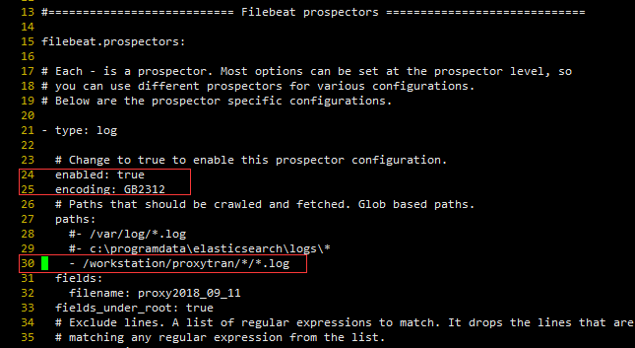

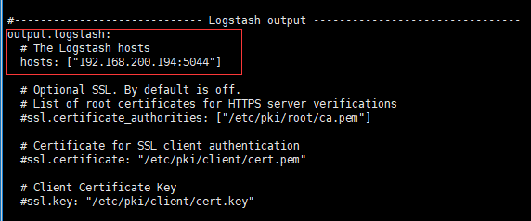
2.2 在平台端安装logstash , elasticsearch , kibana.
参考网址：https://blog.csdn.net/xlgen157387/article/details/56678055
logstash安装包版本：logstash-5.5.0.zip
新建.conf文件，写配置信息。运行的时候指定该配置信息。
例如：
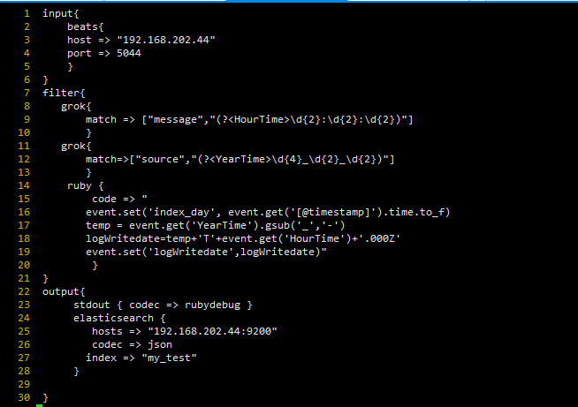

Elasticsearch安装包版本：elasticsearch-5.5.0.zip
参考网址：https://blog.csdn.net/xlgen157387/article/details/56831017
修改配置elasticsearch.yml的网络信息。指定服务端口为9200
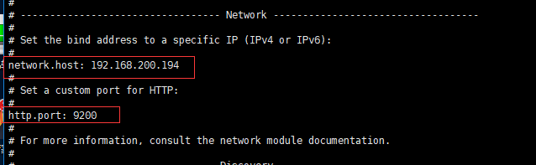
Kibana安装版本：kibana-5.5.2-linux-x86_64.tar.gz
参考网址：https://blog.csdn.net/qq_20641565/article/details/78283067
修改配置：kibana.yml
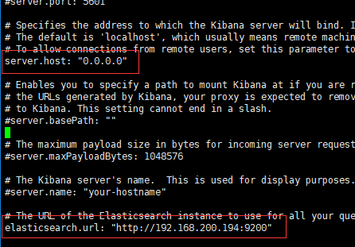
- 关于程序
整个分析程序都是个用python写的，附带几个sql文件，启动脚本，日志文件。
3.1 目录结构
AggregateSvr/
├── Clogdata.py
├── config
│ ├── ess.conf
│ └── ipmapping.sql
│── gard.sh
├── config.py
├── dbmange.py
├── ESconfig.py
├── EShelplog.py
├── file2json.py
├── ipaddr.py
├── ParseLogNew.py
├── plog.py
├── pyserverlog
│ └── 2018-09-29es.log
├── PythonHelpServer.py
├── send2Es.py
├── statEveryLog.py
├── statMailInfo.py
├── total2.py
├── mysqlsetup.sh

3.2 python程序依赖的模块也需要安装。
3.2.1 如果没有mysql ，需要安装mysql
参考网址：https://www.cnblogs.com/suxiaoman/p/7693066.html
可以执行mysqlsetuo.sh 文件安装。安装以后需手动修改密码
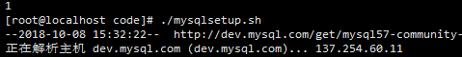
3.2.2 依赖模块安装
MySQLdb 1.2
Dbutils: DBUtils (1.3)
elastic5: elasticsearch5 (5.5.5)
Urllib2 urllib3 (1.23)

执行 python setup.py 即可自动安装需要的模块

遇到过的报错问题：
1）yum install python-devel 解决。
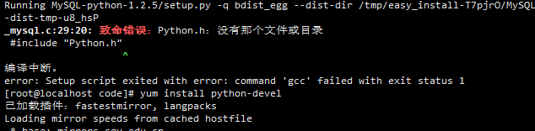
3.3程序的启动
①在myslq里执行ipmapping.sql 。
目的：确保数据库创建了相应的库和表。
②修改config.py文件。
修改对应的数据库 DBHOST ，DBPORT，DBUSER， DBPWD字段，以便登陆。
修改elasticsearch ip 信息。以便连接。
修改 elasticsearch 索引名称
③执行gard.sh脚本。
该脚本会运行PythonHelpServer.py，以启动整个程序。并实时监控。如果py程序死掉 了，该脚本会重新启动py文件。
3.4 关于缓存文件ess.conf
该文件记录了此时程序正在处理的数据和elsticsearch此时的搜索点。如果服务突然挂掉，重启服务，会首先读取该配置文件里的信息。
如果希望服务重新处理所有数据，删除配置文件，重启服务即可。配置文件在服务启动的时候会自动生成。
3.5 程序运行示例
1）执行ipmapping.sql
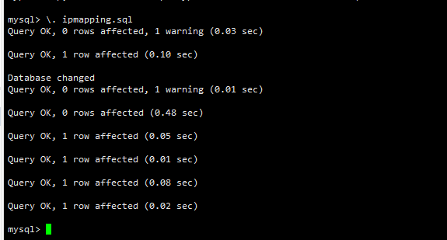
运行elasticsearch
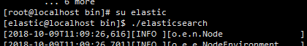
运行kibana
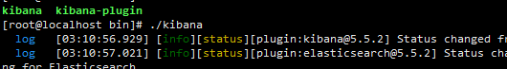
四 .结果
在程序全部启动并正常分析数据以后，登陆kibana页面。可以看到分析的数据。
4.1 在kibana上创建映射数据源。
newpreformance ：DA投递给proxy性分析
errorcode ：通邮问题分类占比
preformancepercountry : 每台proxy的国家投递性能
recipdomainstat :根据收件人统计海外延迟平均值最长的域名
:根据就收件人统计退信率最高域名
mailtrendstat :根据日期统计通邮邮件走势
sdndeliverstat :根据国家统计每个国家的SDN的投递量
4.2 各数据表字段介绍
- newperformance
Proxyip | SumofDAFailure | SumofDADeliver | FailrateofDeliver | time | DAproxydelay
代理ip | 投递失败次数 | 总投递量 | 投递失败率 | 日志打印时间 | 代理延时

2）errorcode
ErrorCode | Detail | Time | NumofCode
错误码 | 错误描述 | 日志打印时间 | 对应错误码数量

- preformancepercountry
ForCtySumofproxysucceedDeliver | ForCtySumodproxyDelv | ForCtyproxyDeliverRate | proxyCountry
成功投递量 | 投递总量 | 投递失败率 | 代理所在国家
Proxyip | Time | Proxydelay | size
代理ip | 日志打印时间 | 代理延时 | 邮件大小

- recipdomainstat
Time | recipDomain | ForrecipaveDelay | Forrecipmaxdelay
日志打印时间 | 收件人域名 | 平均延时 | 最大延时
ForrecipThisdelay | Forrecipreturn | ForrecipSendmail | ForrecipRejectrate
当前延时 | 退信量 | 发信量 | 退信率

- mailtrendstat

Time | SumofDeliver | Sumofreturn | SumofSucceed | SumofFailrate
日志打印时间 | 发信量 | 退信量 | 成功发信量 | 失败率

- sdndeliverstat
Time | Tocountry | ForCtyNumofdlv | ForCtyreturn | ForCtyFailrate
日志打印时间 | Proxy所在国家 | 发信量 | 退信量 | 失败率

五 . 2018/10/8新增功能
5.1 code描述整理
Code | 英文描述 | 中文描述
250 | Ok | 投递成功
400 | CACCheck proxysvr do not relay Spam or AD | 垃圾邮件
422 | ERR.LOGIN.USERSTSTUS | 用户登陆错误
450 | Broken pipe | socket连接断开
451 | Please try again 15min later | 重新投递
500 | Can not read data from server | 服务器错误
550 | Mail is regected | 退信
551 | Recipient is not exist | 收信人不存在
552 | Sender daily sent mail exceed limit，Message file too big | 发送方每日发送邮件超过限额
553 | Authentication is required | 需要认证，不能匿名发信
554 | Reject by behaviour | 拒收

六 实际遇到的一些问题
- 在kibana 上显示地图点，需要Geo_point 类型的变量。有两种方法：
- 在logstash的配置里使用geoip某块添加字段。
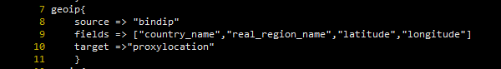
- 在外部设置。一般在建立索引的时候可以指定字段类型为geo_point

- 在kogstash 配置里添加新字段。（可能时正则匹配得到，也可能时简单拼接）

